**Interactive Website**

Project Plan

Mitsani Ioanna

WBD3002 2OT2 // 13-13099

**Περιεχόμενα:**

1. Περιγραφή Ιστοσελίδας 3
   1. Σύντομη περιγραφή των webpages 3
      1. Αρχική: index.html 3
      2. Το Μενού μας: catalogue.html 3
      3. Η Ιστορία μας: about.html 4
      4. Photo Gallery: photos.html 4
      5. Επικοινωνία: contact-us.html 4
2. Sitemap 5
3. Wireframes 5
   1. Αρχική: index.html 6
   2. Η Ιστορία μας: about.html 7
   3. Photo Gallery: photos.html 8
   4. Επικοινωνία: contact-us.html 9
4. Project Timeline 10-11
5. Moodboards 11

**Περιγραφή Ιστοσελίδας**

Στα πλαίσια του Interactive Website Project, θα σχεδιάσουμε και να κατασκευάσουμε μια ολοκληρωμένη ιστοσελίδα για μία επιχείρηση εστίασης. Η δημιουργία της ιστοσελίδας έχει τους εξής στόχους:

* την ενίσχυση του προφίλ της επιχείρησης στην τοπική αγορά & στους προμηθευτές
* συγκέντρωση βασικών πληροφοριών του καταστήματος & την άμεση πρόσβαση σε αυτά από τους (υποψήφιους) πελάτες
* την δυνατότητα «γνωριμίας» με το κατάστημα (για νέους πελάτες)

Προκειμένου να επιτευχθούν τα παραπάνω, το website θα αποτελείται από 5 webpages:

1. Αρχική: index.html
2. Το Μενού μας: catalogue.html
3. Η Ιστορία μας: about.html
4. Photo Gallery: photos.html
5. Επικοινωνία: contact-us.html

**Σύντομη περιγραφή των webpages**

Αρχική: index.html

Στην αρχική σελίδα, ο χρήστης θα δει αρχικά ένα image gallery (slider με banners), όπου σε αυτό θα έχουμε ενδεικτικές φωτογραφίες των χώρων που έχει το κατάστημα (εσωτερικό και καθιστικά). Τα banners θα συνοδεύονται από ένα σύντομο copy που θα εισάγει τον χρήστη στο site και θα του δίνει άμεσα μία εικόνα του καταστήματος (πώς είναι & τι προϊόντα έχει).

Μετά το slider, ακολουθεί το section «Δημοφιλή προϊόντα» στο οποίο θα εμφανίζονται τα τέσσερα πιο δημοφιλή προϊόντα του καταστήματος.

Τα προϊόντα θα έχουν φωτογραφία, τίτλο και μία σύντομη περιγραφή (1 πρόταση).

Στο ίδιο section, κάτω δεξιά, θα υπάρχει ένα κουμπί το οποίο θα προτρέπει τον χρήστη να δει περισσότερα προϊόντα και κλικάροντας το, θα τον κατευθύνει στη σελίδα του μενού (catalogue.html).

Το μενού μας: catalogue.html

Η σελίδα μενού θα έχει τον προϊοντικό κατάλογο του καταστήματος. Τα προϊόντα θα παρουσιάζονται αναλυτικά με βασικές πληροφορίες τον τίτλο, την φωτογραφία & την τιμή, ενώ ως δευτερεύουσες πληροφορίες θα έχουμε τα συστατικά, αλλεργιογόνα, σήμανση gluten-free και vegan product.

Η ιστορία μας / Ποιοι είμαστε: about.html

Η σελίδα «Η Ιστορία μας» θα παρουσιάζει την ιστορία του καταστήματος, δίνοντας έμφαση στον ιδρυτή, τα πρώτα προϊόντα, τη διαχρονικότητα και κάποιες στιγμές-highlights στα 44 χρόνια λειτουργίας του. Τα παραπάνω κείμενα θα συνοδεύονται από παλιό φωτογραφικό υλικό.

Κάτω από την ιστορία, θα υπάρξει η ενότητα «Έχουν μιλήσει για εμάς» όπου θα παρατεθούν όλα τα άρθρα ή εκπομπές στα οποία έχει αναφορά στο κατάστημα.

Το layout της ενότητας θα είναι σε μορφή προεπισκόπησης, δηλαδή θα υπάρχει η φωτογραφία (thumbnail) του άρθρου/εκπομπής, το όνομα του προσώπου ή του μέσου που έκανε την αναφορά, ένα απόσπασμα και, τέλος, ένα κουμπί που θα οδηγεί τον χρήστη να διαβάσει το άρθρο στην πηγή.

Photo Gallery: photos.html

Στη σελίδα αυτή θα έχουμε ένα grid που θα περιλαμβάνει μια συλλογή φωτογραφιών από το κατάστημα, τα προϊόντα και παλιές φωτογραφίες. Κάποιες φωτογραφίες που είναι σημαντικές (βλ. Η Ιστορία μας/Highlights) θα κλικάρονται και θα ανοίγουν σε pop-up, full screen με μία σύντομη περιγραφή.

Επικοινωνία: contact-us.html

Στη σελίδα της επικοινωνίας, θα υπάρχει ένας χάρτης από το Google Maps που θα δείχνει με πινέζα την ακριβή τοποθεσία του καταστήματος.

Από κάτω θα έχουμε τα βασικά στοιχεία επικοινωνίας (διεύθυνση, ωράριο, τηλέφωνο, e-mail) και δίπλα από αυτά μία φόρμα επικοινωνίας.

**Sitemap**

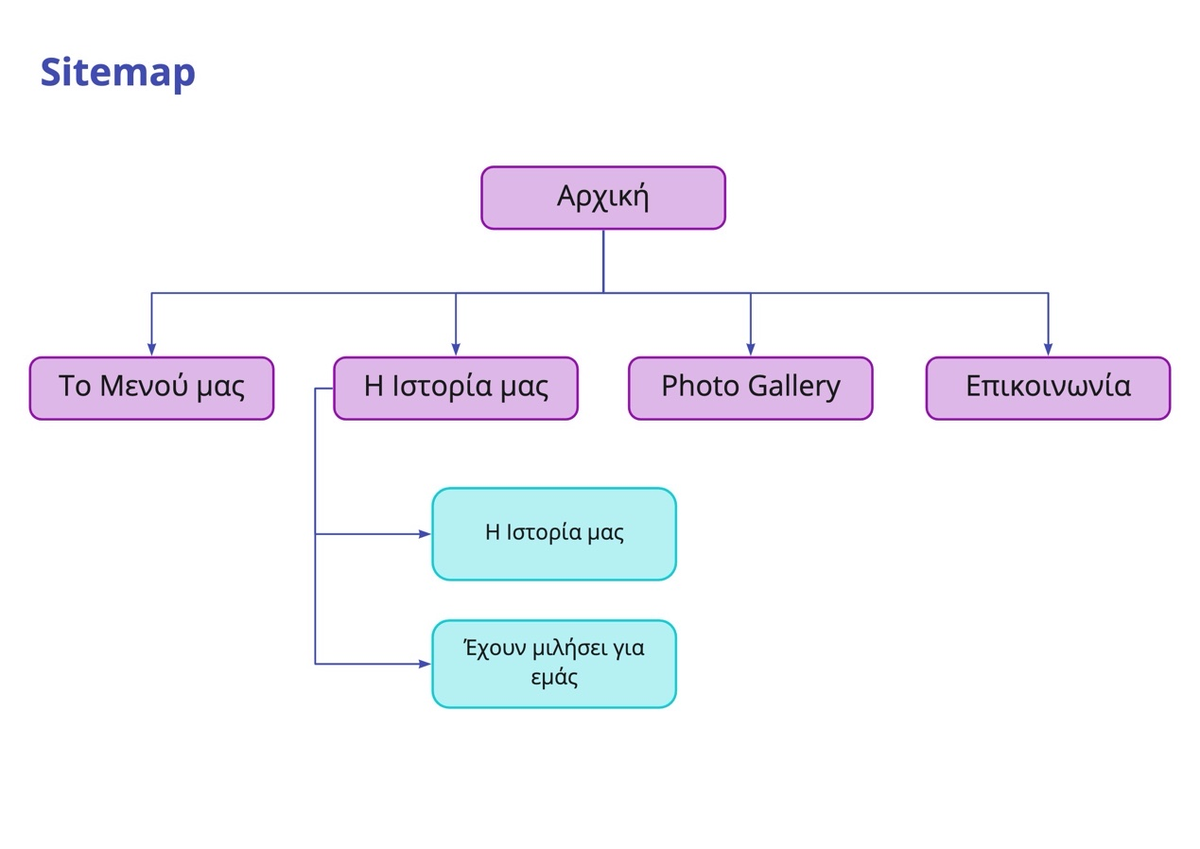

**Wireframes**

Τα wireframes είναι η βάση μας για να ξεκινήσουμε την υλοποίηση του website μας. Περιλαμβάνουν κυρίως τα βασικά στοιχεία του website μας και έχουν γίνει οι προβλέψεις για το περιεχόμενο μας και πώς αυτό σε γενικές γραμμές πρόκειται να τοποθετηθεί. Σαφώς, προχωρώντας στο project, τα wireframes θα υπάρξουν ενδεχομένως μικρές αλλαγές, απαραίτητες για τον άρτιο σχεδιασμό του site.

*\*Για τη σελίδα catalogue.html δεν υπάρχει το wireframe γιατί θα προηγηθεί competition analysis για τον σχεδιασμό της.*

**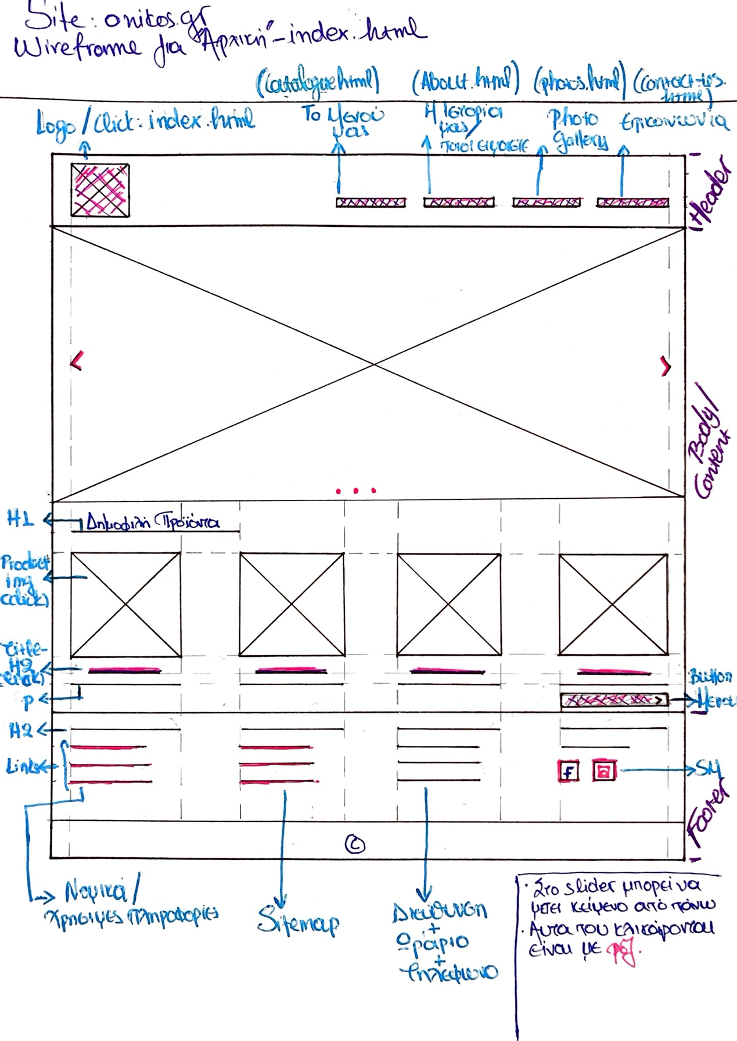****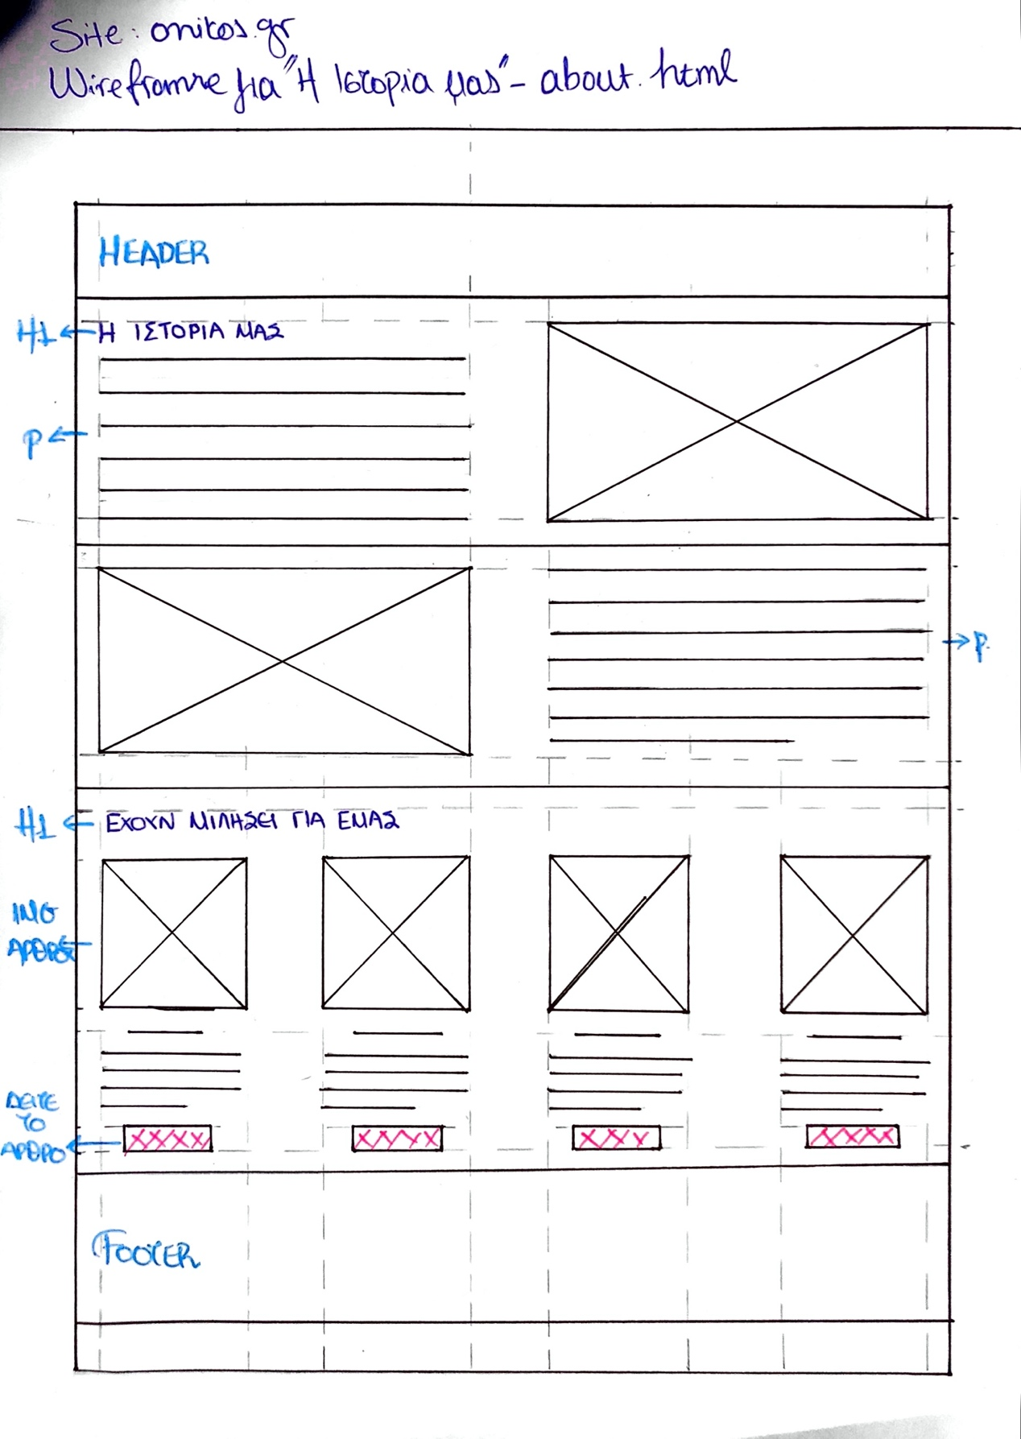**

**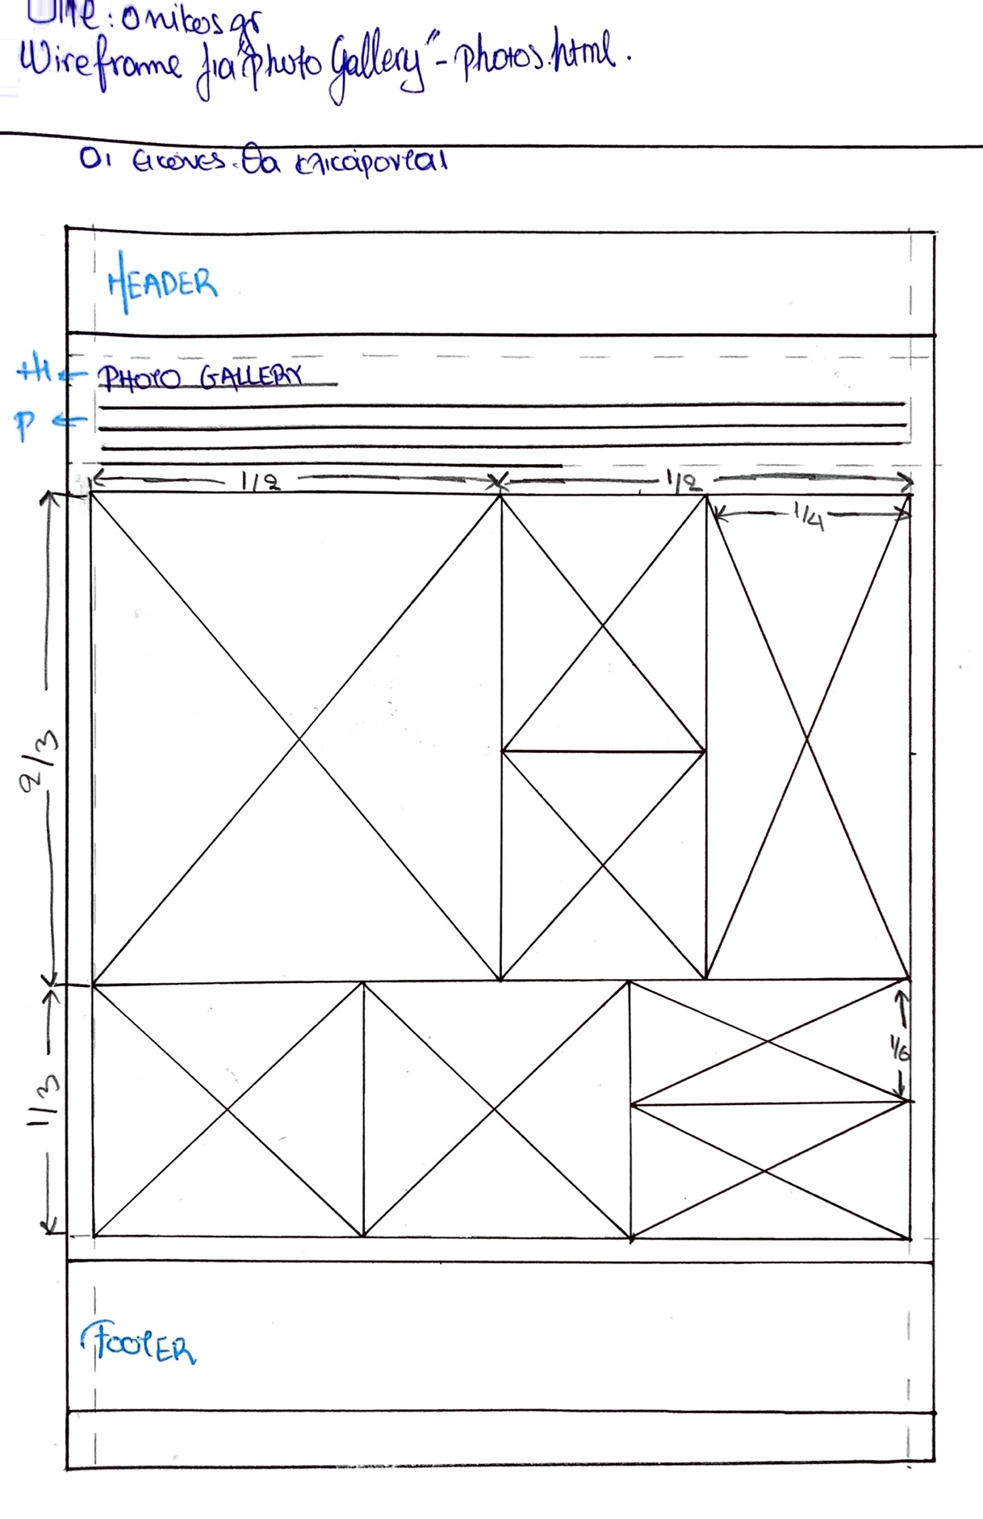****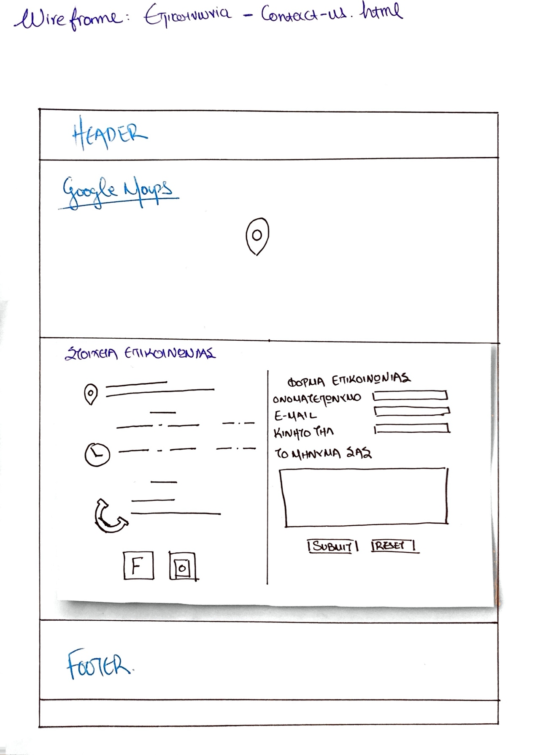**

**Project Timeline**

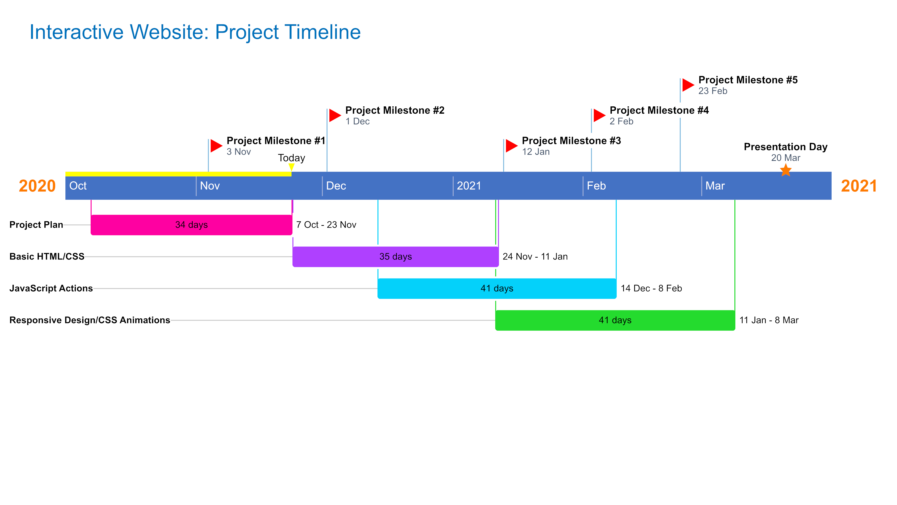

**Project Timeline**

Στο παραπάνω διάγραμμα φαίνονται οι κύριες εργασίες που πρέπει να γίνουν για να ολοκληρωθεί το project μας. Δύο βδομάδες πριν την τελική παρουσίαση του έργου, θα εστιάσουμε κυρίως στην διόρθωση και στη βελτίωση του website, έτσι ώστε να φέρουμε στην οριστική τελική μορφή το παραδοτέο.

**Moodboards**

Για τον αρχικό σχεδιασμό του site όπως παρουσιάζεται παραπάνω, έγινε μια σύντομη έρευνα για designs άλλων corporate websites στην ίδια κατηγορία με τη δική μας. Συγκεκριμένα, χρησιμοποιώντας το pinterest, έγινε αναζήτηση για:

* Bakery website
* Bakery web design
* Restaurant websites
* Restaurant designs

Εκεί υπάρχουν layouts, χρωματικοί συνδυασμοί, τυπογραφίες και γραφικά που θα βοηθήσουν στο design του project. Όλα αυτά είναι συγκεντρωμένα σε ένα moodboard στο pinterest , το οποίο θα εμπλουτίζεται συνέχεια μέχρι να βρούμε τα στοιχεία που χρειαζόμαστε.

Το moodboard μπορείτε να το δείτε εδώ: <https://pin.it/23YcDef>